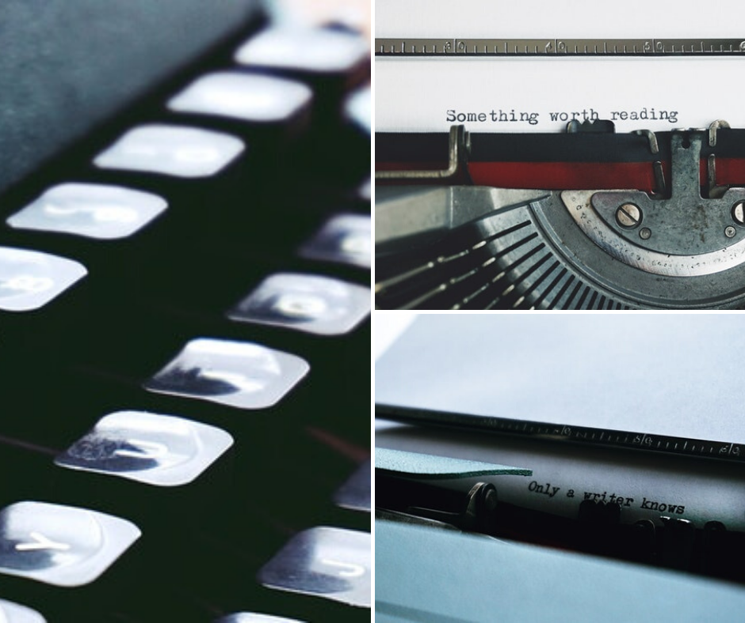

Családok a szépirodalomban
„A család is… olyan valami az életben, ami becses… Olaj az élet lámpásában.”
/Gárdonyi Géza: Ida regénye/
A kvíz beküldési határideje 2020.05.31.

A helyes megfejtők között minden hónap végén könyvjutalmat sorsolunk ki.

- Charlotte, Emily és Anne Brontë regényei hatalmas szenzációt keltettek korukban és máig az angol irodalom meghatározó művei. Hogy hívták bátyjukat?
  - Branwell
  - Matthew
  - James
- Ki az a költő, akinek a fia is irodalmár lett, és az egyik leghíresebb verse a Családi Kör?
  - Petőfi Sándor
  - Arany János
  - József Attila
- Mesegyűjtő és nyelvtudós testvérpár. Kik ők?
  - Andersen fivérek
  - Les Fontaines
  - Grimm testvérek
- Hogy hívják az Ördöggörcs - Utazás Karinthyába című kötet íróját, aki színigazgató, színházrendező is volt, Karinthy Frigyes unokáját, Karinthy Ferenc fiát?
  - Karinthy Márton
  - Karinthy Gábor
  - Karinthy István
- Melyik ismert házaspár levelezéséről szól A bilincs a szabadság legyen című 2018-ban kiadott mű? A több mint 700 darabból összeállított levelezés két erős és nagy hatású személyiség összefonódó sorsáról, sokat próbált, de elszakíthatatlannak bizonyult kapcsolatáról tanúskodik.
  - Krúdy Gyula és Várady Zsuzsa
  - Tóth Árpád és Lichtmann Anna
  - Polcz Alaine és Mészöly Miklós
- Stephen King amerikai író, a jelenkor egyik legolvasottabb szerzője. Egyik fiával, Owennel, 2017-ben jelent meg közös regényük, a Csipkerózsikák című horror sci-fi. Másik fia, művésznevén Joe Hill szintén író. Melyik állítás igaz rá?
  - első regénye, a Szív alakú doboz című
  - megkapta a Ray Bradbury-ösztöndíjat és a legjobb új fantasy-írónak járó William L. Crawford-díjat
  - mindkettő igaz
- Radnóti Miklós számos verset írt feleségéhez, Gyarmati Fannihoz. Fanni pedig megírta naplóját, kettejük történetével. Hogy találkozott a pár?
  - még fiatalkorukban, ugyanahhoz a tanár-házaspárhoz jártak matematika korrepetálásra
  - egyetemi csoporttársak voltak
  - amikor Radnóti első publikációja megjelent az Új Századokban, Fanni rajongó levelet írt Miklósnak
- „Ah jól siess. Szíved még egyszer megszakad tán,
Ha hosszan bolygasz a cyrillbetűs Szabadkán
S nem értenek.”
Az idézet Kosztolányi Dezső verséből, az 1920-ban kiadott Nyugat folyóirat 9-10-es számában található. A verset Brenner Józsefnek, írói nevén Csáth Gézának írta.
Milyen viszony fűzte egymáshoz a két írót?
  - apa-fia
  - testvérek
  - unokatestvérek
- Nyáry Krisztián kommunikációs szakember, könyvkiadó, író, irodalomtörténész. Így szerettek ők című könyveivel vált híressé. Hogy hívják azt a lányát, aki slammer és tavaly jelent meg első könyve, Vigyázat, törékeny! címmel?
  - Liza
  - Luca
  - Lujza
- Hogy hívják József Attilának azt a testvérét, akire a következő állítások igazak: Makai Ödön felesége volt. Író volt, több művet írt József Attiláról, valamint dolgozott a Híd és Az Est című lapnál is.
  - Jolán
  - Etelka
  - Borbála
- Melyik az az apa-fia páros, akikre igazak a következő állítások: Az apa írt egy regényciklust, melyet a haláláig nem tudott lezárni. Végül az író fia, az apja utólag megtalált jegyzetei nyomán fejezte be a művet. A műből 1984-ben készült film, s egy újabb adaptációt már leforgattak, ami 2020 decemberében kerül a mozikba.
  - John Ronald Reuel Tolkien és Christopher Tolkien
  - Frank Herbert és Brian Herbert
  - ifj és id. Alexander Dumas
- Hogy hívják a slammer, író Kemény Zsófi és a költőnő Kemény Lili édesapját, aki maga is író?
  - Kemény István
  - Kemény Ferenc
  - Kemény Gábor
- Ki volt Móricz Zsigmond legidősebb lánya, a Nyugat titkára, filmes segédrendező és író?
  - Viktória
  - Virág
  - Veronika
13+1. Ágh István költő, műfordító testvére később Szécsi Margit, költő férje. Kitől idézünk?
„Létem ha végleg lemerült,
ki rettenti a keselyűt!
S ki viszi át fogában tartva
a Szerelmet a túlsó partra!”
- Juhász Ferenc
- Wass Albert
- Nagy László

Kérjük, adja meg nevét és elérhetőségét!

Amennyiben én nyerem meg a kvízt, az alábbi érdeklődési körömnek megfelelő könyveknek örülnék:
_____________________________________________________________________________

(Aláírásommal kijelentem, hogy hozzájárulok, ahhoz, hogy a Csorba Győző Könyvtár (a továbbiakban: CSGYK) az irodalmi kvíz játék során megadott nevem és elérhetőségem a játék lebonyolításához szükséges mértékben és ideig kezelje, illetve nyertességem esetén nevem a CSGYK honlapján nyilvánosságra hozza. Tudomásom van arról, hogy a személyes adataimmal kapcsolatosan jogom van a tájékoztatáshoz, a hozzáféréshez, a helyesbítéshez, a törléshez, az adatkezelés korlátozásához és a jogorvoslathoz. Tudomásul veszem, hogy az adatkezeléssel kapcsolatos kérdéseimmel az adatvedelem@csgyk.hu e-mail címen élhetek jelzéssel. Tisztában vagyok azzal, hogy hozzájárulásom bármikor, indokolás nélkül visszavonhatom.).

